Où se trouve l’eau sur Terre ?

***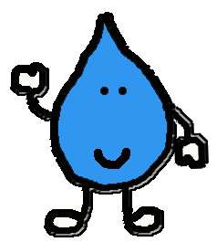*Réponds aux questions suivantes en t’aidant du diaporama :**

1. ***Les grands réservoirs d’eau sur Terre et leur répartition***
2. Cite les 4 grands réservoirs d’eau sur Terre (avec quelques exemples) :

Les 4 grands réservoirs d’eau sur Terre sont :

* …………………………………………………………………………………………………………………………………………………………………………
* …………………………………………………………………………………………………………………………………………………………………………
* …………………………………………………………………………………………………………………………………………………………………………
* …………………………………………………………………………………………………………………………………………………………………………

1. Quel est le plus grand réservoir d’eau sur Terre ? ………………………………………………………………………………………………………………………………………………………………………………………………………
2. Pourquoi ce réservoir n’est-il pas facilement utilisé par l’Homme ?

……………………………………………………………………………………………………………………………………………………………………………………………………….………………………………………………………………………………………………………………………………………………………………….......................................

1. La quantité d’eau disponible directement à la consommation est-t-elle élevée ? …………………………………………………………………….
2. De plus, l’eau directement disponible est-elle bien répartie sur la surface du globe ? (Donne des exemples)

…………………………………………………………………………………………………………………………………………………………………………………….………………………………………………………………………………………………………………………………………………………………………………………………………………………….

1. 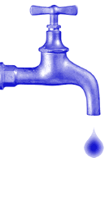***La consommation d’eau en France et comment éviter le gaspillage***
2. Quel volume d’eau un français dépense-t-il par jour ? ……………………………………………………………………
3. Pourquoi faut-il éviter de gaspiller l’eau ?

Il faut éviter de gaspiller l’eau car …………………………………………………………………………………………………….. ………………………………………………………………………………………………………………………………..………………………………………………………………………….……………………………………………………………………………………………………………………………………

1. Cite quelques gestes simples pour ne pas gaspiller l’eau

- …………………………………………………………………………………………………………………………………………………………

* …………………………………………………………………………………………………………………………………………………………………………
* …………………………………………………………………………………………………………………………………………………………………………

1. 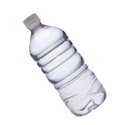***Les besoins en eau du corps humain***
2. Quel est le pourcentage d’eau dans ton corps ? …………………………………………………………………………
3. Calcule alors la masse d’eau contenue dans ton corps :

………………………………………………………………………………………………………………………………………………………………………………………………………………………………………………………………………………………………………………………………………………………………………………………………………………………………………………………………………….......................................................

1. Quelle quantité d’eau doit-on absorber en moyenne par jour ? ……………………………………………………………………………
2. Doit-on réellement boire toute cette eau ?

………………………………………………………………………………………………………………………………………………………………………………………………………………………………………………………………………………………………………………………………………………………………………………………………………………………………………………………………………………………………………………………………………………………………………………………………………………………